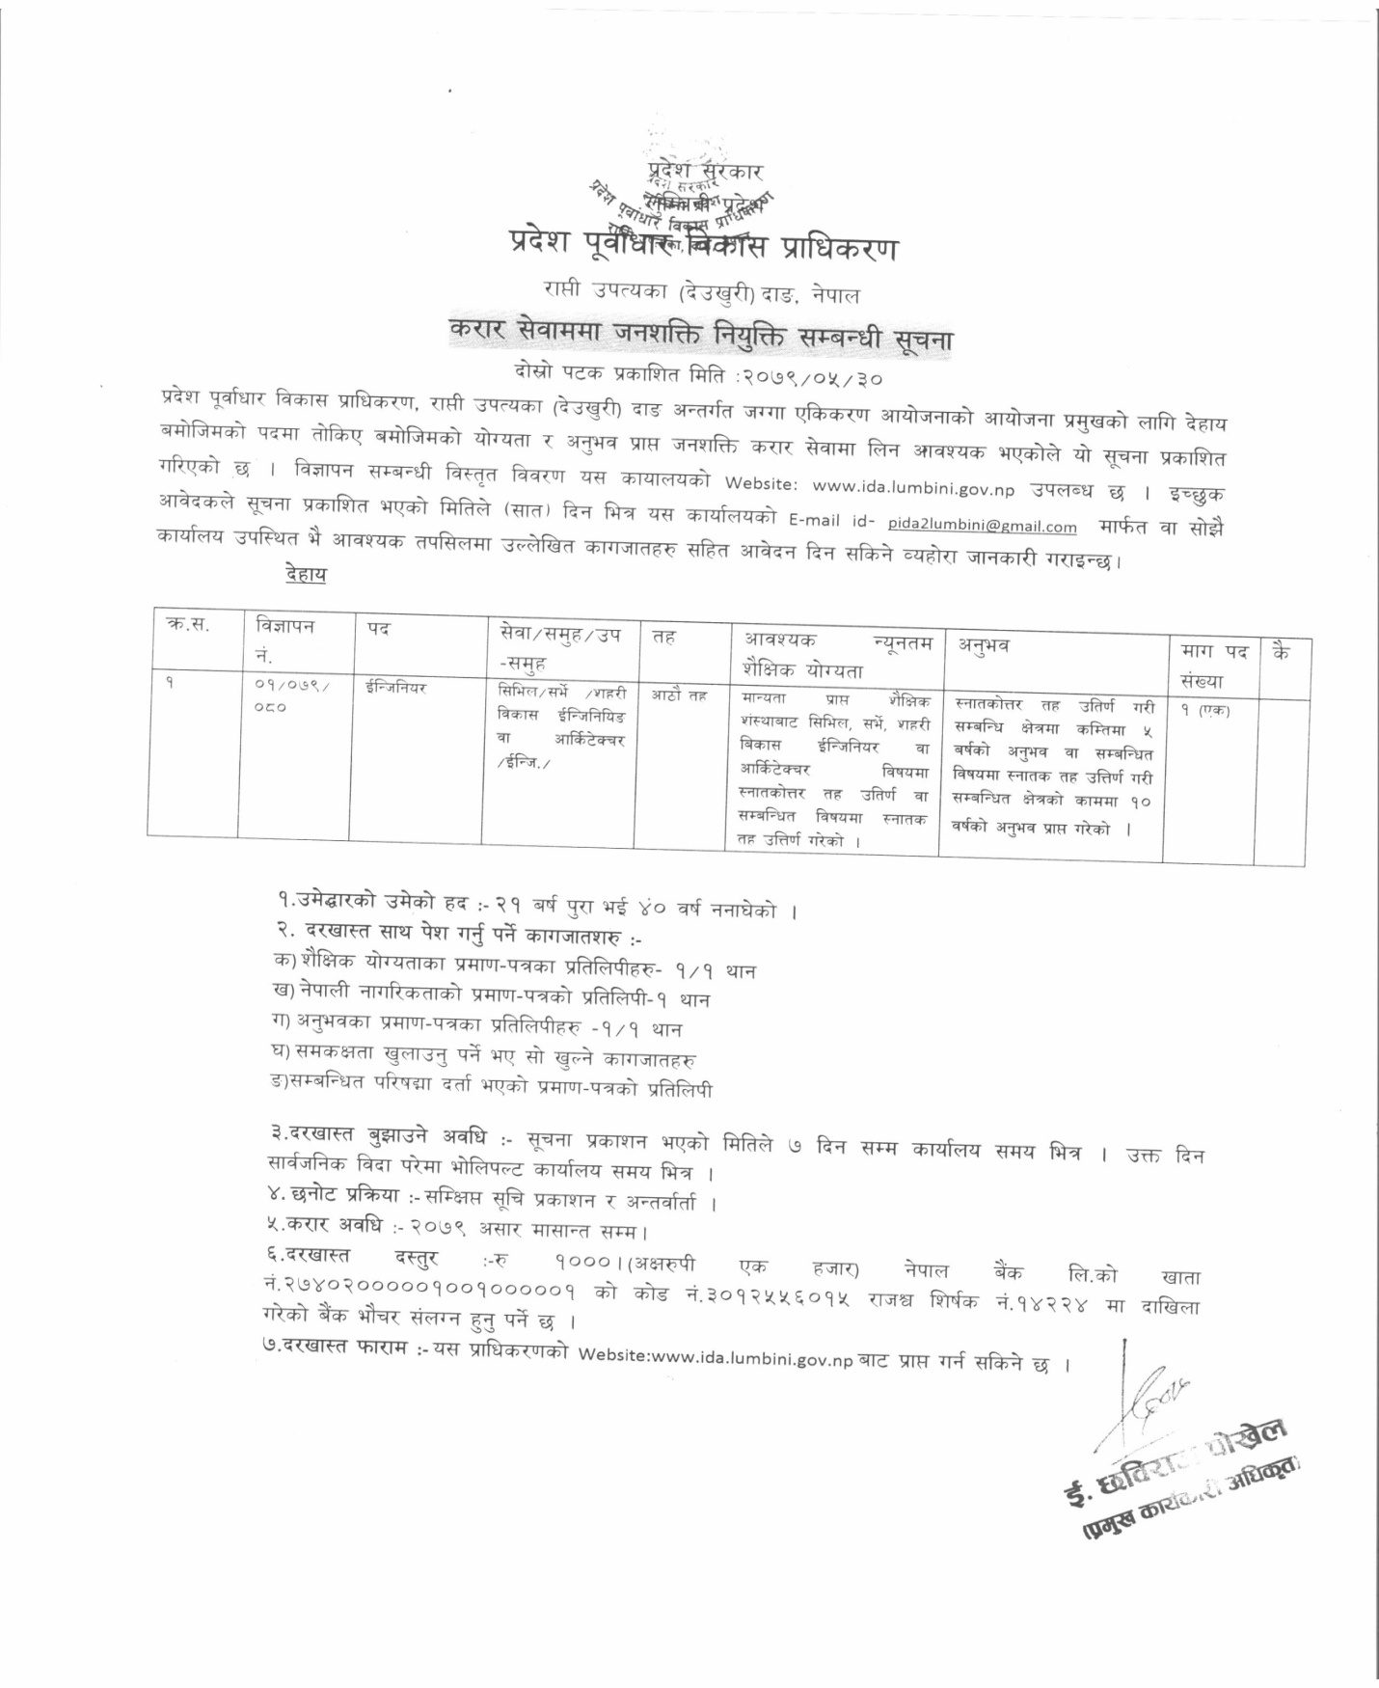

प्रb]z ;/sf/
n'lDagL k|b]z
k|b]z k"jf{wf/ ljsf; k|flws/)f
/fKtLpkTosf, bfª
करारको लागि दरखास्त फाराम

- बैयक्तिक विवरण
 | नाम थर | (देव नागरिक):-
 | अग्रजी ठुलो अक्षरमा |  |  | लिङ्ग:
 | नागरिकता नं. | जारी गर्ने जिल्ला:- | मिति :-
स्थायी ठेगाना | - जिल्ला | - न.पा./गा.पा. | ग)वार्ड नं.
 | घ) टोल : | ङ) मार्ग :- | मो.नं.
पत्राचार गर्ने ठेगाना :- |  | ई-मेल:-
बाबुको नाम :- |  | जन्म मिति वि.सं. ई.सं.

ख) शैक्षिक योग्यताको प्रमाण पत्र /तालिम ( दरखास्त फारामा भरेकोपदको लागि चाहिने आवश्यक न्यूनतम शैक्षिक योग्यता / माथिल्लो शैक्षिक योग्यता र तालिम उल्लेख गर्ने )

आवश्यक योग्यता | विश्वविद्यालय | शैक्षिक उपाधि | संकाय | श्रेणी/प्रतिशत | मुल विषय

ग) अनुभव सम्बन्धि विवरण
कार्यालय | पद | सेवा /समुह | श्रेणी /तह | स्थायी/अस्थायी | अवधि
मैले यस दरखास्तमा लेखिएका सम्पूर्ण विवरणहरु सत्य छन । दरखास्त बुझाएको पदको सूचनाको लागि अयोग्य ठहरिने गरी कुनै सजाय पाएको छैन । कुनै कुरा ढाटे वा लुकाएमा वा लुकाएको ठहरिएमा प्रचलित कानून बमोजिम सहने छु /बुझाउने छु ।उम्मेद्धारले पालना गर्नु पर्ने प्रचलित कानून तथा यस दरखास्त फारामका पृष्टहरुमा उल्लेखित सबै सर्त तथा नियमहरु पालना गर्न मन्जुर छु ।साथै करारमा उल्लेखित सर्तहरु पूर्ण रुपमा पालना गर्ने छु र करार को समय भन्दा अगाबै अन्त्य गर्दा कम्तिमा ३ महिनाको पूर्व सूचना दिई कार्यालयमा निवेदन दिने छु ।
उम्मेद्धारको ल्याप्चे सहिछाप कार्यालयले भर्ने
रसिद नं. | रोल नं.

उम्मेद्धारको दस्तखत .................... प्रमाणित गर्ने .................

